Қызметте отырған түлектер
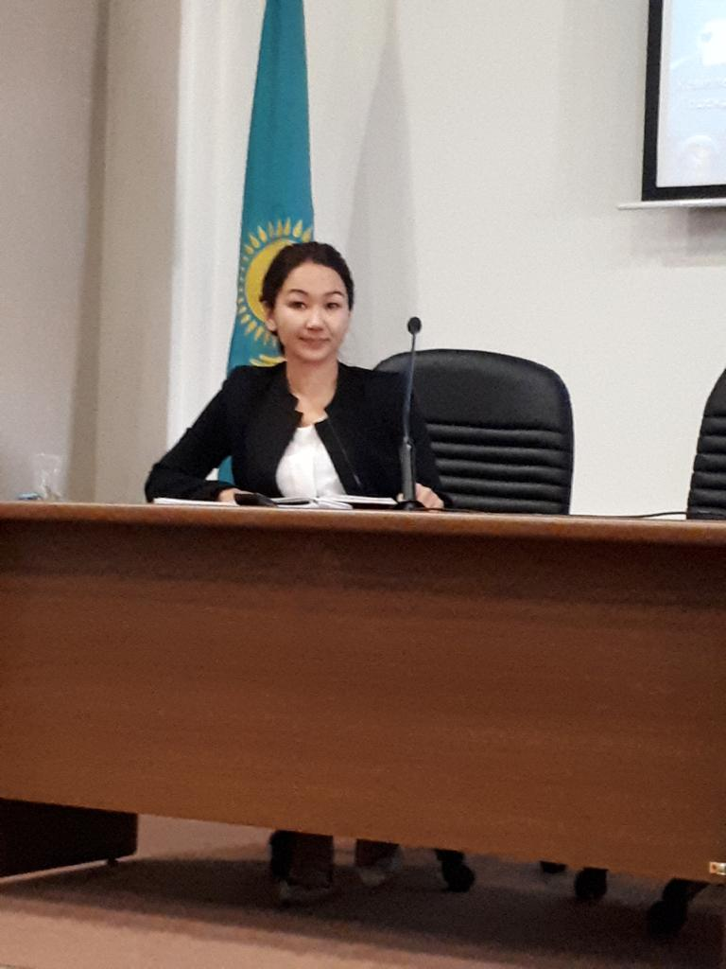

Аты-жөні, тегі

Исаинова Лаура Асқарбекқызы

27.04.1991 ж.

Қызметі, жұмыс орны  Дарілік заттар мен медициналық бұйымдар бойынша сараптау ұлттық орталыгында - бас маман. | Байланыс телефоны  +7 747 222 4960
Кандидат туралы қысқаша мәлімет | Тұрмыста. 2 баласы бар. Қазір баламен декреттік демалыста.  ҚарМУ-нің химия факультетін қызыл дипломмен аяқтаған.  2018 жылы Ресейдің Иваново каласында ТОО «Нафтекс» өндірісін бағалау жөнінде маман болып 1 ай жұмыс жасады.

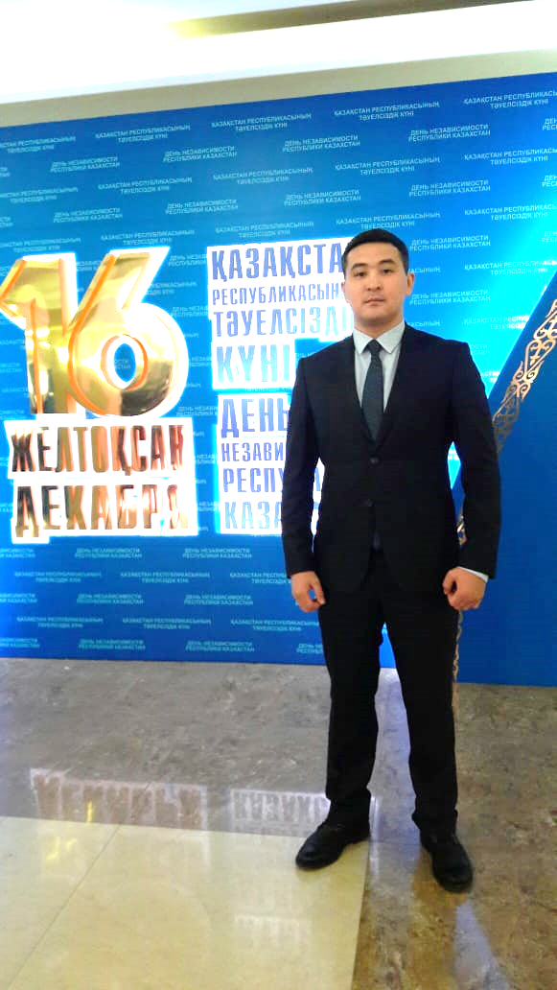

Аты-жөні, тегі

Түрікпенбаев Асқар Алмазұлы

21.07.1991 ж.
Қызметі, жұмыс орны  Жамбыл облысы әкімдігінің еңбек инспекциясы басқармасының еңбек заңнамасын бақылау бөлімінің бастығы.  Ұлттық экономика министрлігінде жұмыс атқару мақсатында стажировкадан өтті. | Байланыс телефоны  +7 778 479 9937
Кандидат туралы қысқаша мәлімет | Үйленген, 3 баласы бар.  - 2013 ж. Абылайхан атындағы Қазақ халықаралық қатынастар және әлем тілдері университеті;  - 2015 жылы Абай атындағы қазақ ұлттық педагогикалық университетін;  - 2019 жылы ҚР Президентінің жанындағы мемлекеттік басқару академиясын бітірген;  - « Мемлекеттік және жергілікті басқару» бакалавры;  - «Құқықтану» бакалавры,  «Мемлекеттік саясат және құқық» магистрі;  - ҚР Президентінің жанындағы Мемлекеттік басқару академиясын үздік бітірдім.

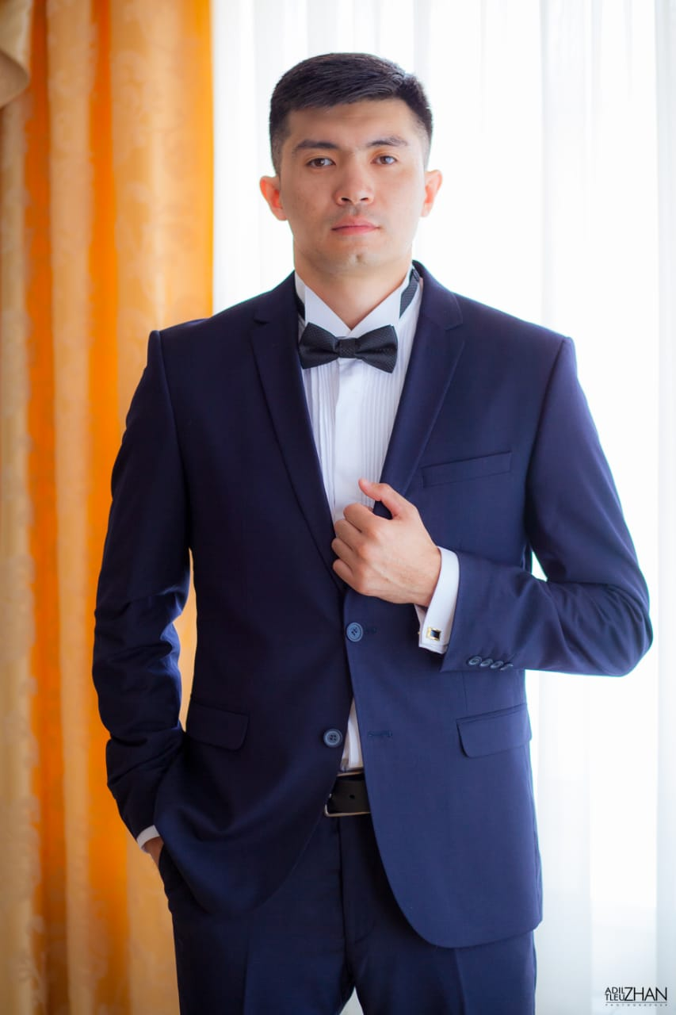
Аты-жөні, тегі

Серикбаев Нариман Сағатұлы

29.06.1991ж.

Қызметі, жұмыс орны  Ә/б 86-621  Ақпаратты өңдеу бағыты. Офицер. Лауазымы капитан. | Байланыс телефоны  +7 778 479 9937
Кандидат туралы қысқаша мәлімет | Үйленген, 1 баласы бар.  2009-2014 жылдары Минск қаласында Беларусия Республикасының Әскери Академиясынла оқып, лейтенант лауазымын алып шықты. 2016ж. - аға лейтенант, 2018ж. - капитан лауазымын алды.

